**Sistema de asistencia I.E.D Ricaurte**

Alejandro Martínez

Alexandra Bustos

Fredy Sosa

Juan Pablo López

Juana González

SENA.

Técnico en programación de software

Introducción e información general

La asistencia escolar es un aspecto fundamental en el éxito académico de los estudiantes y en la operación eficiente de cualquier institución educativa. El Colegio [I.E.D Ricaurte] reconoce la importancia de mantener registros precisos y fomentar la asistencia regular de sus estudiantes. En este proyecto, exploraremos a fondo el sistema de asistencia actual en nuestro colegio y propondremos mejoras significativas para optimizar su gestión.

Este proyecto se centra en identificar los desafíos comunes que enfrenta la administración de asistencia, evaluar la efectividad de los procedimientos existentes, y desarrollar estrategias para aumentar la eficacia a la hora de tomar la asistencia y reducir la tasa de ausencias o evasiones. Además, examinaremos cómo la asistencia influye en el rendimiento académico y el bienestar general de nuestros estudiantes.

Esta introducción proporciona una visión general del propósito y alcance del proyecto de asistencia escolar en el colegio. A medida de continuar con este proyecto, asegurar de proporcionar detalles sobre los métodos de investigación, los datos que recopilados y las recomendaciones que se planea hacer para mejorar el sistema de asistencia escolar en la institución.

# Objetivos

## Objetivo general

Mejorar el Sistema de asistencia escolar del Colegio [I.E.D Ricaurte] con el fin de aumentar la asistencia regular de los estudiantes, reducir la tasa de ausencias o evasiones y promover un entorno de aprendizaje más positivo y productivo.

## Objetivos específicos

Desarrollar estrategias de mejora

Implementar un sistema de seguimiento

Mantener un registro actualizado de asistencia

Evaluar el impacto en el rendimiento académico

# 

# Resultados desarrollo del taller

Diagrama de datos.

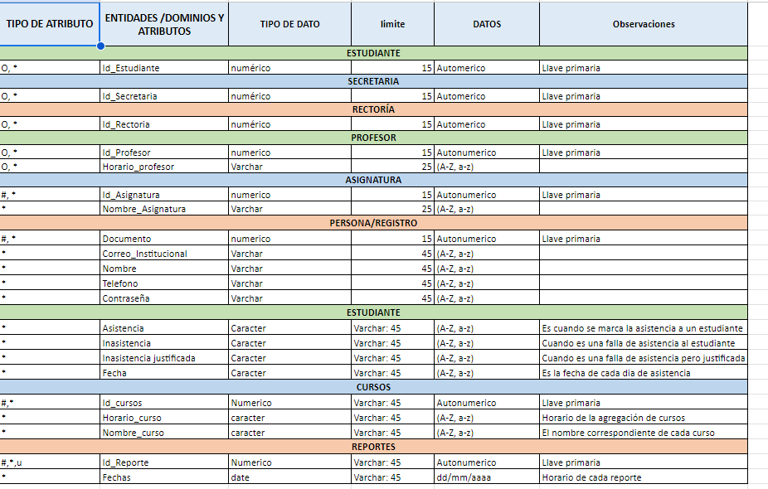

Modelo de entidad relacional

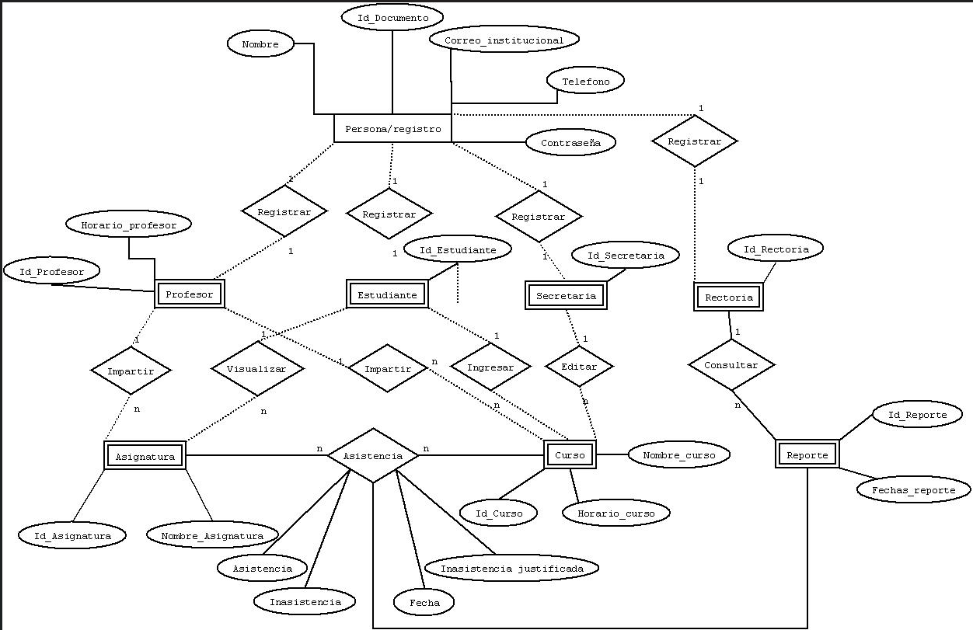

Modelo Relacional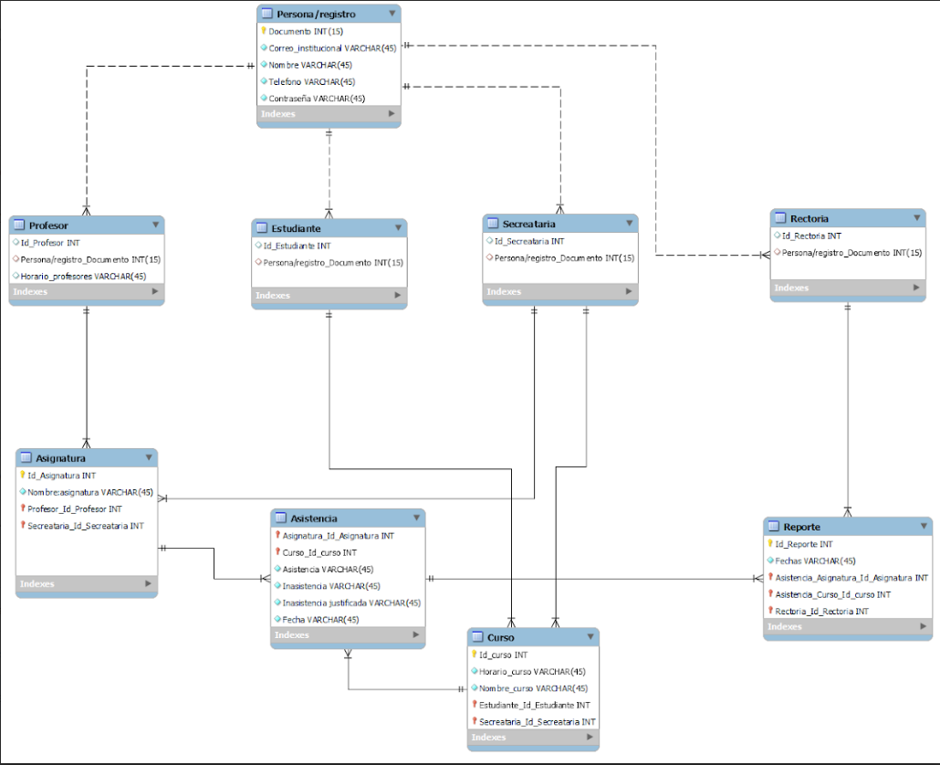

**Modelo de clases**

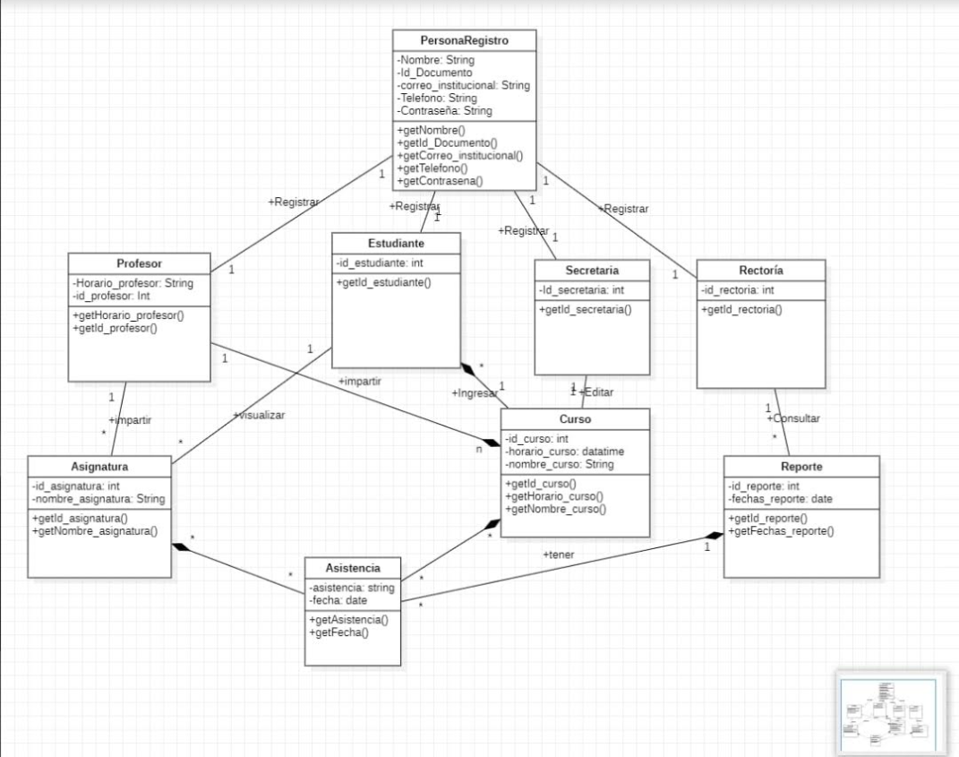

# 

# Conclusiones

# En conclusión, este proyecto de asistencia escolar en el Colegio [I.E.D Ricaurte] ha arrojado importantes datos y proporcionado una base sólida para la mejora continua de la asistencia y el fomento de un ambiente de aprendizaje más efectivo. A lo largo de nuestra investigación y análisis, También es una ayuda para los docentes, administrativos y directivos de la institución a la hora de tomar asistencias para que todo sea mas efectivo y asi poder tener mas control en los estudiantes y realizar seguimiento a los que se ausentan mucho o los que evaden clases en la jornada.

# Lista de referencias

Alvarez, M. (2000). Salicylic acid in the machinery of hypersensitive cell death anddisease resistance. Plant Molecular Biology 44: 429–442.

Lamb, C., & Dixon, R. (1997). The oxidative burst in plant disease resistance. AnnualReview of Plant Physiology and Plant Molecular Biology 48: 251–275.

Muñoz, C., & Zapata, F. (2013). Plan de manejo de los Arrecifes Coralinos del Parque Nacional Natural Gorgona - Pacífico colombiano. Santiago de Cali, Colombia: WWF Colombia, Parques Nacionales Naturales de Colombia.

Swanson, J., Kearney, B., & Dahlbeck, D. (1988). Cloned avirulencegene of Xanthomonas campestris pv. vesicatoria complements spontaneous racechange mutant. Molecular Plant–Microbe Interactions 1: 5–9.

Vanacker, H., & Greenberg, JT. (2001). A role for salicylic acid andnpr1 in regulating cell growth in Arabidopsis. Plant Journal 28: 209–216.

# Apéndice

Las tablas y figuras pueden ir en el apéndice como se mencionó anteriormente. También es posible usar el apéndice para incluir datos en bruto, instrumentos de investigación y material adicional.

# Vita

PÁGINA ES OPCIONAL.

Acá se incluye una breve biografía del autor de la tesis.